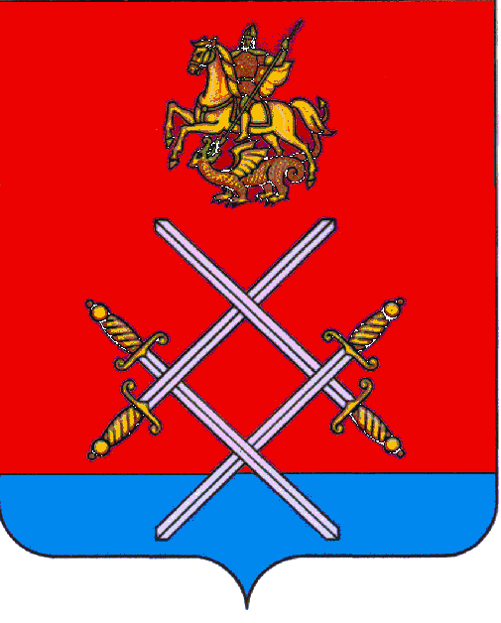

СОВЕТ ДЕПУТАТОВ
РУЗСКОГО ГОРОДСКОГО ОКРУГА
МОСКОВСКОЙ ОБЛАСТИ

РЕШЕНИЕ

от «_11_»___декабря____2017 г. №_178/16_

Об изменении категории сельского населённого пункта – деревни Городище, административно подчинённой городу Руза Московской области, на сельский населённый пункт – посёлок

В соответствии с Законом Московской области от 31.01.2013 № 11/2013-ОЗ «Об административно-территориальном устройстве Московской области», принимая во внимание результаты собрания, проведённого 05.12. 2017 года по вопросу изменения категории сельского населенного пункта – деревни Городище, административно подчиненной городу Руза Московской области, на сельский населенный пункт – поселок,

Совет депутатов Рузского городского округа Московской области РЕШИЛ:

1. Поддержать инициативу главы Рузского городского округа об изменении категории сельского населённого пункта – деревни Городище, административно подчинённой городу Руза Московской области (с географическими координатами 55°54,0' с.ш 36°27,0' в.д), на сельский населённый пункт – посёлок.
2. Рекомендовать главе Рузского городского округа направить Губернатору Московской области документы об изменении категории сельского населённого пункта – деревни Городище, административно подчинённой городу Руза Московской области, на сельский населённый пункт – посёлок.
3. Опубликовать настоящее решение в газете «Красное Знамя» и разместить на официальном сайте органов местного самоуправления Рузского городского округа Московской области в информационно – телекоммуникационной сети «Интернет».
4. Контроль за выполнением настоящего решения возложить на председателя Совета депутатов Рузского городского округа Московской области.

Председатель Совета депутатов
Рузского городского округа
Московской области С.Б. Макаревич

